ADD COLUMN为数据库的表添加一个新列。

概要

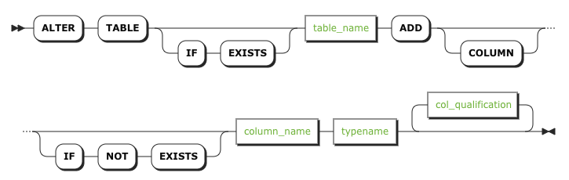

所需权限

用户必须有表的create权限。

参数

| **参数** | **描述** |
| --- | --- |
| table_name | 需要添加列的表 |
| column_name | 要添加的列名称。 列名必须满足[命名规则](http://doc.cockroachchina.baidu.com/#develop/sql-syntax/keywords-and-identifiers/#identifiers) ，并且必须在表内唯一，不过可以和索引和约束同名。 |
| typename | 新列的[数据类型](https://www.cockroachlabs.com/docs/stable/data-types.html) |
| col_qualification | 列定义的可选列表，可能包括[列级约束](http://doc.cockroachchina.baidu.com/#develop/constraints/overview/)，[排序规则](https://www.cockroachlabs.com/docs/stable/collate.html)或[列族分配](https://www.cockroachlabs.com/docs/stable/column-families.html)。  需要注意的是，无法直接添加具有外键约束的列。你可以添加没有约束的列，然后使用CREATE INDEX索引列，再使用ADD CONSTRAINT将外键约束添加到列。 |

查看Schema变更

每当你操作表scheme变更时，CockroachDB都会将它注册为一个Job，你可以通过SHOW JOBS查看。

举例

添加单个列

> **ALTER** **TABLE** accounts **ADD** **COLUMN** **names** **STRING**;

> **SHOW** **COLUMNS** **FROM** accounts;

+*-----------+-------------------+-------+---------+-----------+*

| Field | Type | Null | Default | Indices |

+*-----------+-------------------+-------+---------+-----------+*

| id | INT | false | NULL | {primary} |

| balance | DECIMAL | true | NULL | {} |

| names | STRING | true | NULL | {} |

+*-----------+-------------------+-------+---------+-----------+*

添加多个列

> **ALTER** **TABLE** accounts **ADD** **COLUMN** location **STRING**, **ADD** **COLUMN** amount DECIMAL;

> **SHOW** **COLUMNS** **FROM** accounts;

+*-----------+-------------------+-------+---------+-----------+*

| Field | Type | Null | Default | Indices |

+*-----------+-------------------+-------+---------+-----------+*

| id | INT | false | NULL | {primary} |

| balance | DECIMAL | true | NULL | {} |

| names | STRING | true | NULL | {} |

| location | STRING | true | NULL | {} |

| amount | DECIMAL | true | NULL | {} |

+*-----------+-------------------+-------+---------+-----------+*

添加具有默认值的非空列

> **ALTER** **TABLE** accounts **ADD** **COLUMN** interest DECIMAL **NOT** NULL **DEFAULT** (DECIMAL '1.3');

> **SHOW** **COLUMNS** **FROM** accounts;

+*-----------+-------------------+-------+---------------------------+-----------+*

| Field | Type | Null | Default | Indices |

+*-----------+-------------------+-------+---------------------------+-----------+*

| id | INT | false | NULL | {primary} |

| balance | DECIMAL | true | NULL | {} |

| names | STRING | true | NULL | {} |

| location | STRING | true | NULL | {} |

| amount | DECIMAL | true | NULL | {} |

| interest | DECIMAL | false | ('1.3':::STRING::DECIMAL) | {} |

+*-----------+-------------------+-------+---------------------------+-----------+*

添加具有唯一值的非空列

> **ALTER** **TABLE** accounts **ADD** **COLUMN** cust_number DECIMAL **UNIQUE** **NOT** NULL;

添加具有排序规则的列

> **ALTER** **TABLE** accounts **ADD** **COLUMN** more_names **STRING** **COLLATE** en;

添加列并将其分配给列族

添加列并将其分配给新列族

> **ALTER** **TABLE** accounts **ADD** **COLUMN** location1 **STRING** **CREATE** FAMILY new_family;

添加列并将其分配给现有列族

> **ALTER** **TABLE** accounts **ADD** **COLUMN** location2 **STRING** FAMILY existing_family;

如果列族不存在，添加列并创建新列族

> **ALTER** **TABLE** accounts **ADD** **COLUMN** new_name **STRING** **CREATE** **IF** **NOT** **EXISTS** FAMILY f1;

See Also

* [ALTER TABLE](http://doc.cockroachchina.baidu.com/#develop/sql-statements/ALTER-TABLE/)
* [Column-level Constraints](http://doc.cockroachchina.baidu.com/#develop/constraints/overview/)
* [Collation](http://doc.cockroachchina.baidu.com/#develop/data-types/collate/)
* [Column Families](http://doc.cockroachchina.baidu.com/#develop/performance-optimization/column-families/)